ΒΟΥΛΗ ΤΩΝ ΕΛΛΗΝΩΝ ΑΠΟΣΠΑΣΜΑ
Πρωτ.____________ Από τα επίσημα Πρακτικά της ΟΕ', 1 Φεβρουαρίου 2000,
Αριθ. Συνεδρίασης της Ολομέλειας της Βουλής, στην οποία
Διεκπ.____________ ψηφίστηκε το παρακάτω σχέδιο νόμου:

Κύρωση του Πρωτοκόλλου μεταξύ του Υπουργείου Εξωτερικών της Ελληνικής Δημοκρατίας και του Υπουργείου Εξωτερικών της Ρωσικής Ομοσπονδίας για την προετοιμασία και έκδοση κοινής συλλογής εγγράφων προερχομένων από τα ιστορικά αρχεία τους

Άρθρο πρώτο
Κυρώνεται και έχει την ισχύ, που ορίζει το άρθρο 28 παρ. 1 του Συντάγματος, το Πρωτόκολλο μεταξύ του Υπουργείου Εξωτερικών της Ελληνικής Δημοκρατίας και του Υπουργείου Εξωτερικών της Ρωσικής Ομοσπονδίας για την προετοιμασία και έκδοση κοινής συλλογής εγγράφων προερχομένων από τα ιστορικά αρχεία τους, που υπογράφηκε στη Μόσχα στις 22 Οκτωβρίου 1998, του οποίου το κείμενο σε πρωτότυπο στην ελληνική και ρωσική γλώσσα έχει ως εξής:
ΠΡΩΤΟΚΟΛΛΟ
ΜΕΤΑΞΥ ΤΟΥ ΥΠΟΥΡΓΕΙΟΥ ΕΞΩΤΕΡΙΚΩΝ ΤΗΣ ΕΛΛΗΝΙΚΗΣ ΔΗΜΟΚΡΑΤΙΑΣ ΚΑΙ ΤΟΥ ΥΠΟΥΡΓΕΙΟΥ ΕΞΩΤΕΡΙΚΩΝ ΤΗΣ ΡΩΣΙΚΗΣ ΟΜΟΣΠΟΝΔΙΑΣ ΓΙΑ ΤΗΝ
ΠΡΟΕΤΟΙΜΑΣΙΑ ΚΑΙ ΕΚΔΟΣΗ ΚΟΙΝΗΣ ΣΥΛΛΟΓΗΣ ΕΓΓΡΑΦΩΝ ΠΡΟΕΡΧΟΜΕΝΩΝ ΑΠΟ ΤΑ ΙΣΤΟΡΙΚΑ ΑΡΧΕΙΑ ΤΟΥΣ
Το Υπουργείο Εξωτερικών της Ελληνικής Δημοκρατίας και το Υπουργείο Εξωτερικών της Ρωσικής Ομοσπονδίας, καλούμενα στο εξής τα «Μέρη»,
ΛΑΜΒΑΝΟΝΤΑΣ υπόψη την ανταλλαγή απόψεων μεταξύ των εκπροσώπων τους για τη δυνατότητα προετοιμασίας και έκδοσης στην Ελλάδα και τη Ρωσία κοινής συλλογής εγγράφων από τα ιστορικά αρχεία τους, που αφορούν στις σχέσεις των δύο χωρών,
ΣΥΜΦΩΝΟΥΝ ΣΤΑ ΑΚΟΛΟΥΘΑ:

Άρθρο 1
Το Υπουργείο Εξωτερικών της Ελληνικής Δημοκρατίας και το Υπουργείο Εξωτερικών της Ρωσικής Ομοσπονδίας αναλαμβάνουν να εκδώσουν από κοινού στην Ελλάδα και τη Ρωσία συλλογή εγγράφων προερχομένων από τα ιστορικά τους αρχεία, η οποία θα καλύπτει την περίοδο από 1831 έως 1917.

Άρθρο 2
Για το σκοπό αυτόν, τα Μέρη θα συστήσουν Μικτή Συντακτική Επιτροπή αποτελούμενη από ισάριθμα μέλη, η οποία θα πάρει τις τελικές αποφάσεις για τα έγγραφα τα οποία θα περιέχει η συλλογή, καθώς και για άλλα θέματα.
Στη μικτή Συντακτική Επιτροπή θα μετέχει ο επικεφαλής της Υπηρεσίας Αρχείων του Υπουργείου των Εξωτερικών της κάθε χώρας και ένας ή δύο ιστορικοί, προερχόμενοι, από την ελληνική πλευρά από το Ιστορικό Αρχείο του Πανεπιστημίου Αθηνών και από τη ρωσική από το Ινστιτούτο Γενικής Ιστορίας της Ρωσικής Ακαδημίας Επιστημών.
Οι επικεφαλής και τα μέλη των ομάδων εργασίας εκάστης χώρας που μετέχουν στην ως άνω Επιτροπή, θα ορίζονται με υπουργικές αποφάσεις εκατέρωθεν.

Άρθρο 3
Για την έρευνα και επεξεργασία των εγγράφων τα Μέρη θα συστήσουν ομάδες εργασίας. Τα δύο Μέρη αναλαμβάνουν την υποχρέωση να ενημερώνουν το ένα το άλλο εγγράφως, σε χρονικά διαστήματα όχι μεγαλύτερα των τριών (3) μηνών. Η ενημέρωση θα αφορά στην πορεία της έρευνας, την περιγραφή του υλικού που συγκεντρώνεται και επιλέγεται, καθώς και στον τρόπο ταξινόμησης του, σύμφωνα με τους προτεινόμενους θεματικούς άξονες.
Οι δύο ομάδες θα συναντηθούν εναλλάξ στην Αθήνα και Μόσχα. Η πρώτη συνάντηση θα γίνει αφού ολοκληρωθεί το πρώτο στάδιο, δηλαδή η ολοκλήρωση της συγκέντρωσης του υλικού, και η δεύτερη προκειμένου να γίνει η τελική προετοιμασία της εκδόσεως. Η οικονομική δαπάνη αυτών των αποστολών, όπως και κάθε άλλη δαπάνη που θα σχετίζεται με την επεξεργασία, ταξινόμηση και συγκέντρωση του υπό έκδοση υλικού, θα βαρύνει αντίστοιχα την κάθε πλευρά.

Άρθρο 4
Τα Μέρη θα επιδιώξουν, το αρχειακό υλικό που θα δημοσιευθεί, να προέρχεται κυρίως από αδημοσίευτες συλλογές εγγράφων.
Η επιλογή των εγγράφων θα πρέπει να γίνει με τέτοιο τρόπο ώστε να αντικατοπτρίζει το δυνατόν αντικειμενικά και επιστημονικά τις σχέσεις μεταξύ των δύο Κρατών.

Άρθρο 5
Οι εκδόσεις θα περιλαμβάνουν το αυτό αρχειακό υλικό. Στην Ελλάδα και στη Ρωσία, η έκδοση θα πραγματοποιηθεί στην ελληνική και ρωσική γλώσσα, αντίστοιχα. Την ευθύνη αντιπαραβολής των κειμένων που θα μεταφρασθούν αναλαμβάνει η κάθε εθνική αντιπροσωπεία, αντίστοιχα. Το ίδιο θα ισχύει και για την περίπτωση επανεκδόσεως του ίδιου τόμου σε οποιαδήποτε άλλη γλώσσα.
Ο αριθμός αντιτύπων του τόμου θα καθορισθεί από την κάθε πλευρά η οποία θα αναλάβει τη συγκεκριμένη δαπάνη.

Άρθρο 6
Ο τόμος θα περιλαμβάνει ίσο αριθμό εγγράφων από το ελληνικό και το ρωσικό αρχείο. Στην έκδοση θα συμπεριληφθεί ιστορική εισαγωγή που θα αποτελείται από ξεχωριστά κείμενα των δύο πλευρών και τα οποία θα δημοσιεύονται και στις δύο εκδόσεις (ελληνική και ρωσική). Της εισαγωγής θα προηγείται πρόλογος του Υπουργείου των Εξωτερικών της κάθε χώρας. Σχολιασμό και αρχειογραφική επεξεργασία των εγγράφων του έχει το δικαίωμα να προσθέσει το καθένα από τα δύο Μέρη.

Άρθρο 7
Τυχόν προβλήματα που θα ανακύψουν κατά την προετοιμασία της εκδόσεως της συλλογής θα επιλύονται δια της διπλωματικής οδού.

Άρθρο 8
Η διάρκεια του παρόντος Πρωτοκόλλου θα είναι τριετής.
Το Πρωτόκολλο τίθεται σε ισχύ από την ημέρα της ανταλλαγής των διακοινώσεων που θα πιστοποιούν την ολοκλήρωση των εσωτερικών διαδικασιών κάθε Μέρους που είναι αναγκαίες για τη θέση του Πρωτοκόλλου σε ισχύ. Μετά την παρέλευση της τριετίας τα Μέρη δύνανται, με ανταλλαγή διακοινώσεων, να συμφωνήσουν την περαιτέρω παράταση της ισχύος του.
Υπεγράφη στη Μόσχα, την 22α Οκτωβρίου 1998 σε δύο αντίτυπα, στην ελληνική και τη ρωσική γλώσσα, των δύο κειμένων εχόντων την ίδια ισχύ.

Για το Υπουργείο Για το Υπουργείο
Εξωτερικών Εξωτερικών
της Ελληνικής της Ρωσικής
Δημοκρατίας Ομοσπονδίας
(υπογραφή) (υπογραφή)
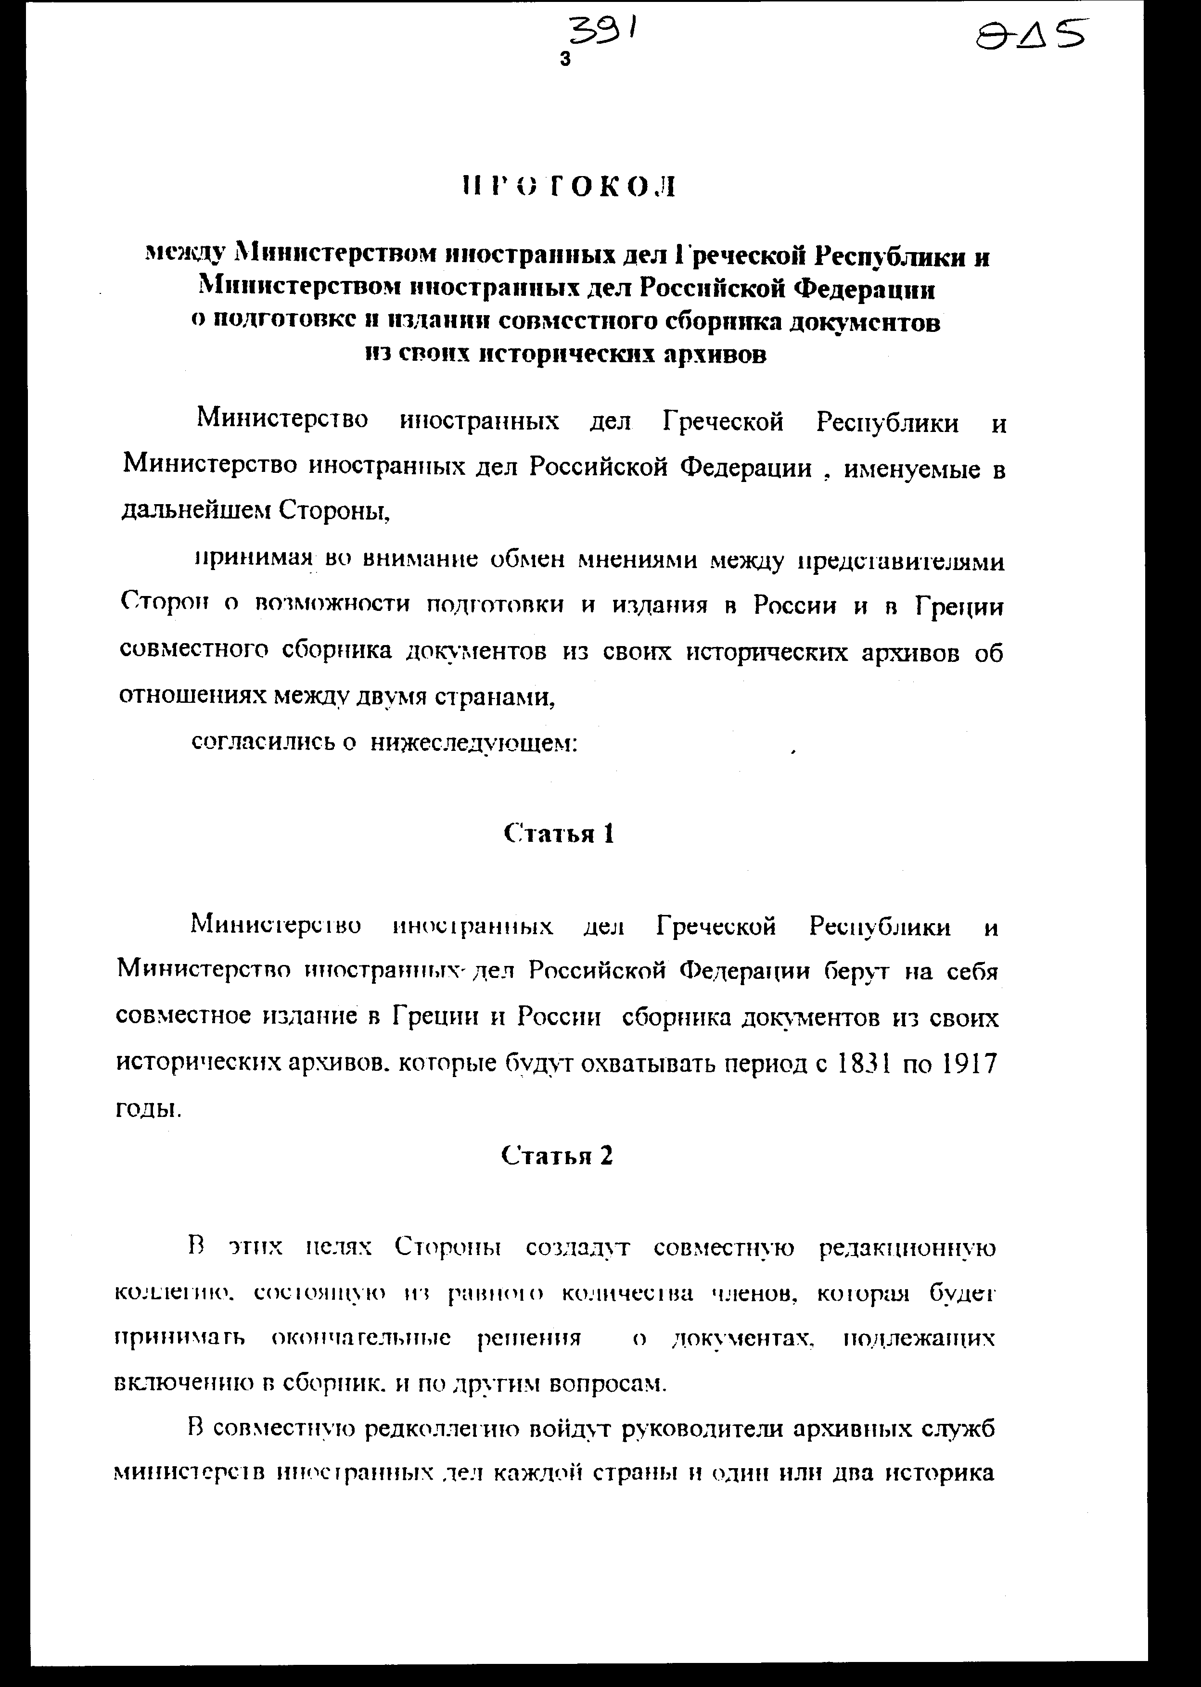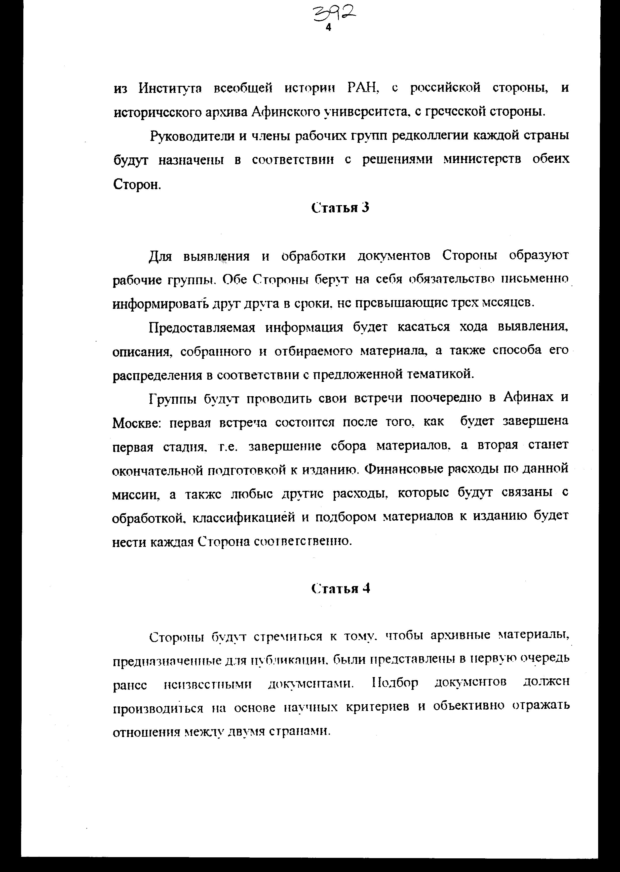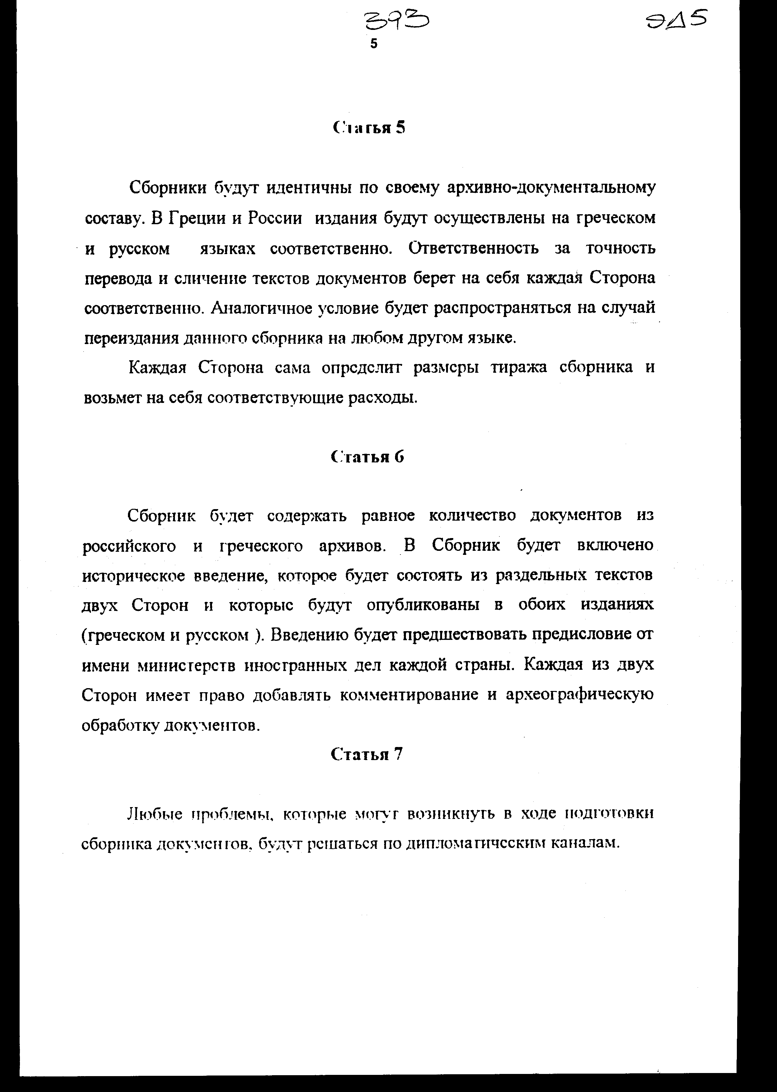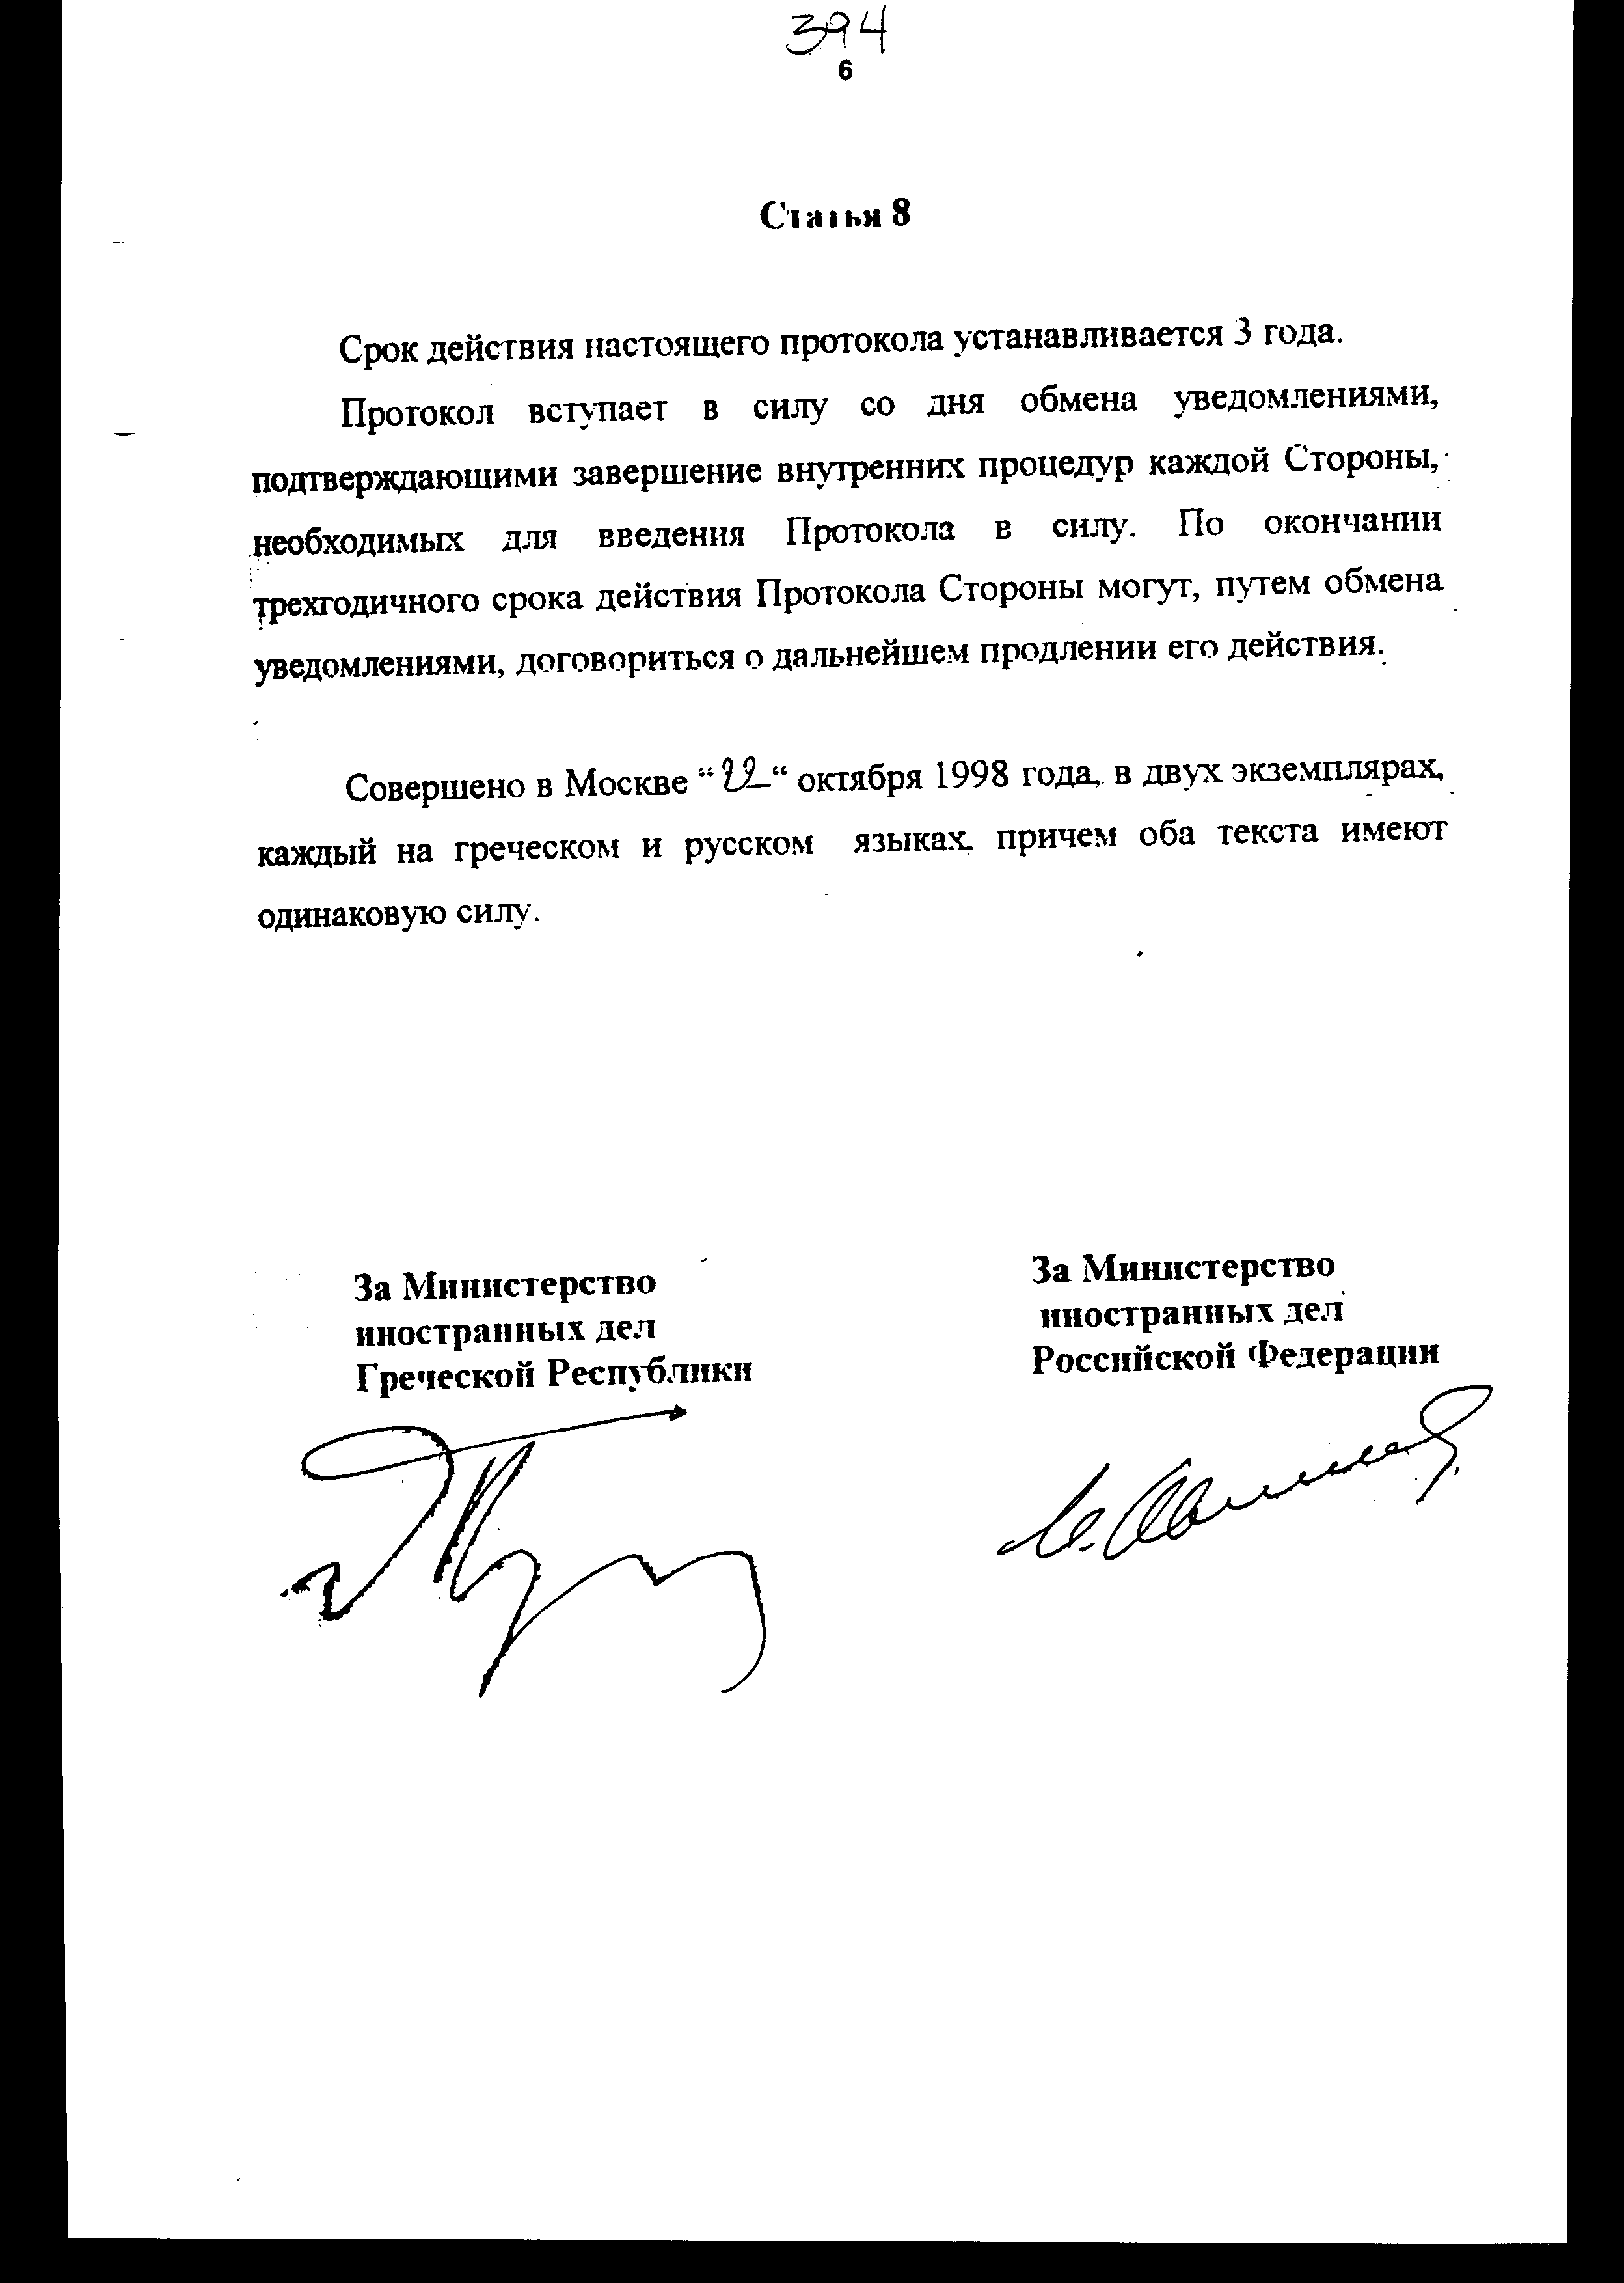

Άρθρο δεύτερο
Τα Πρωτόκολλα-Πρακτικά που καταρτίζονται από τη Μικτή Συντακτική Επιτροπή του άρθρου 2 του Πρωτοκόλλου εγκρίνονται με κοινή πράξη των αρμόδιων κατά περίπτωση Υπουργών.
Άρθρο τρίτο
Η ισχύς του παρόντος νόμου αρχίζει από τη δημοσίευση του στην Εφημερίδα της Κυβερνήσεως και του Πρωτοκόλλου που κυρώνεται από την πλήρωση των προϋποθέσεων του άρθρου 8 αυτού.
Αθήνα,……2000
Ο ΠΡΟΕΔΡΟΣ ΤΗΣ ΒΟΥΛΗΣ
ΑΠΟΣΤΟΛΟΣ ΧΡ. ΚΑΚΛΑΜΑΝΗΣ

Ο ΓΕΝΙΚΟΣ ΓΡΑΜΜΑΤΕΑΣ ΤΗΣ ΒΟΥΛΗΣ Ο ΠΡΟΪΣΤΑΜΕΝΟΣ ΤΗΣ
ΔΙΕΥΘΥΝΣΗΣ
ΝΟΜΟΘΕΤΙΚΟΥ ΕΡΓΟΥ
α.α.
ΠΑΝΑΓΙΩΤΗΣ Θ. ΤΖΩΡΤΖΟΠΟΥΛΟΣ ΙΩΑΝΝΗΣ ΖΩΓΡΑΦΟΣ

